Распоряжение "О созыве общих собраний собственников помещений в многоквартирных домах по вопросу формирования Фонда капитального ремонта"
27.04.2015
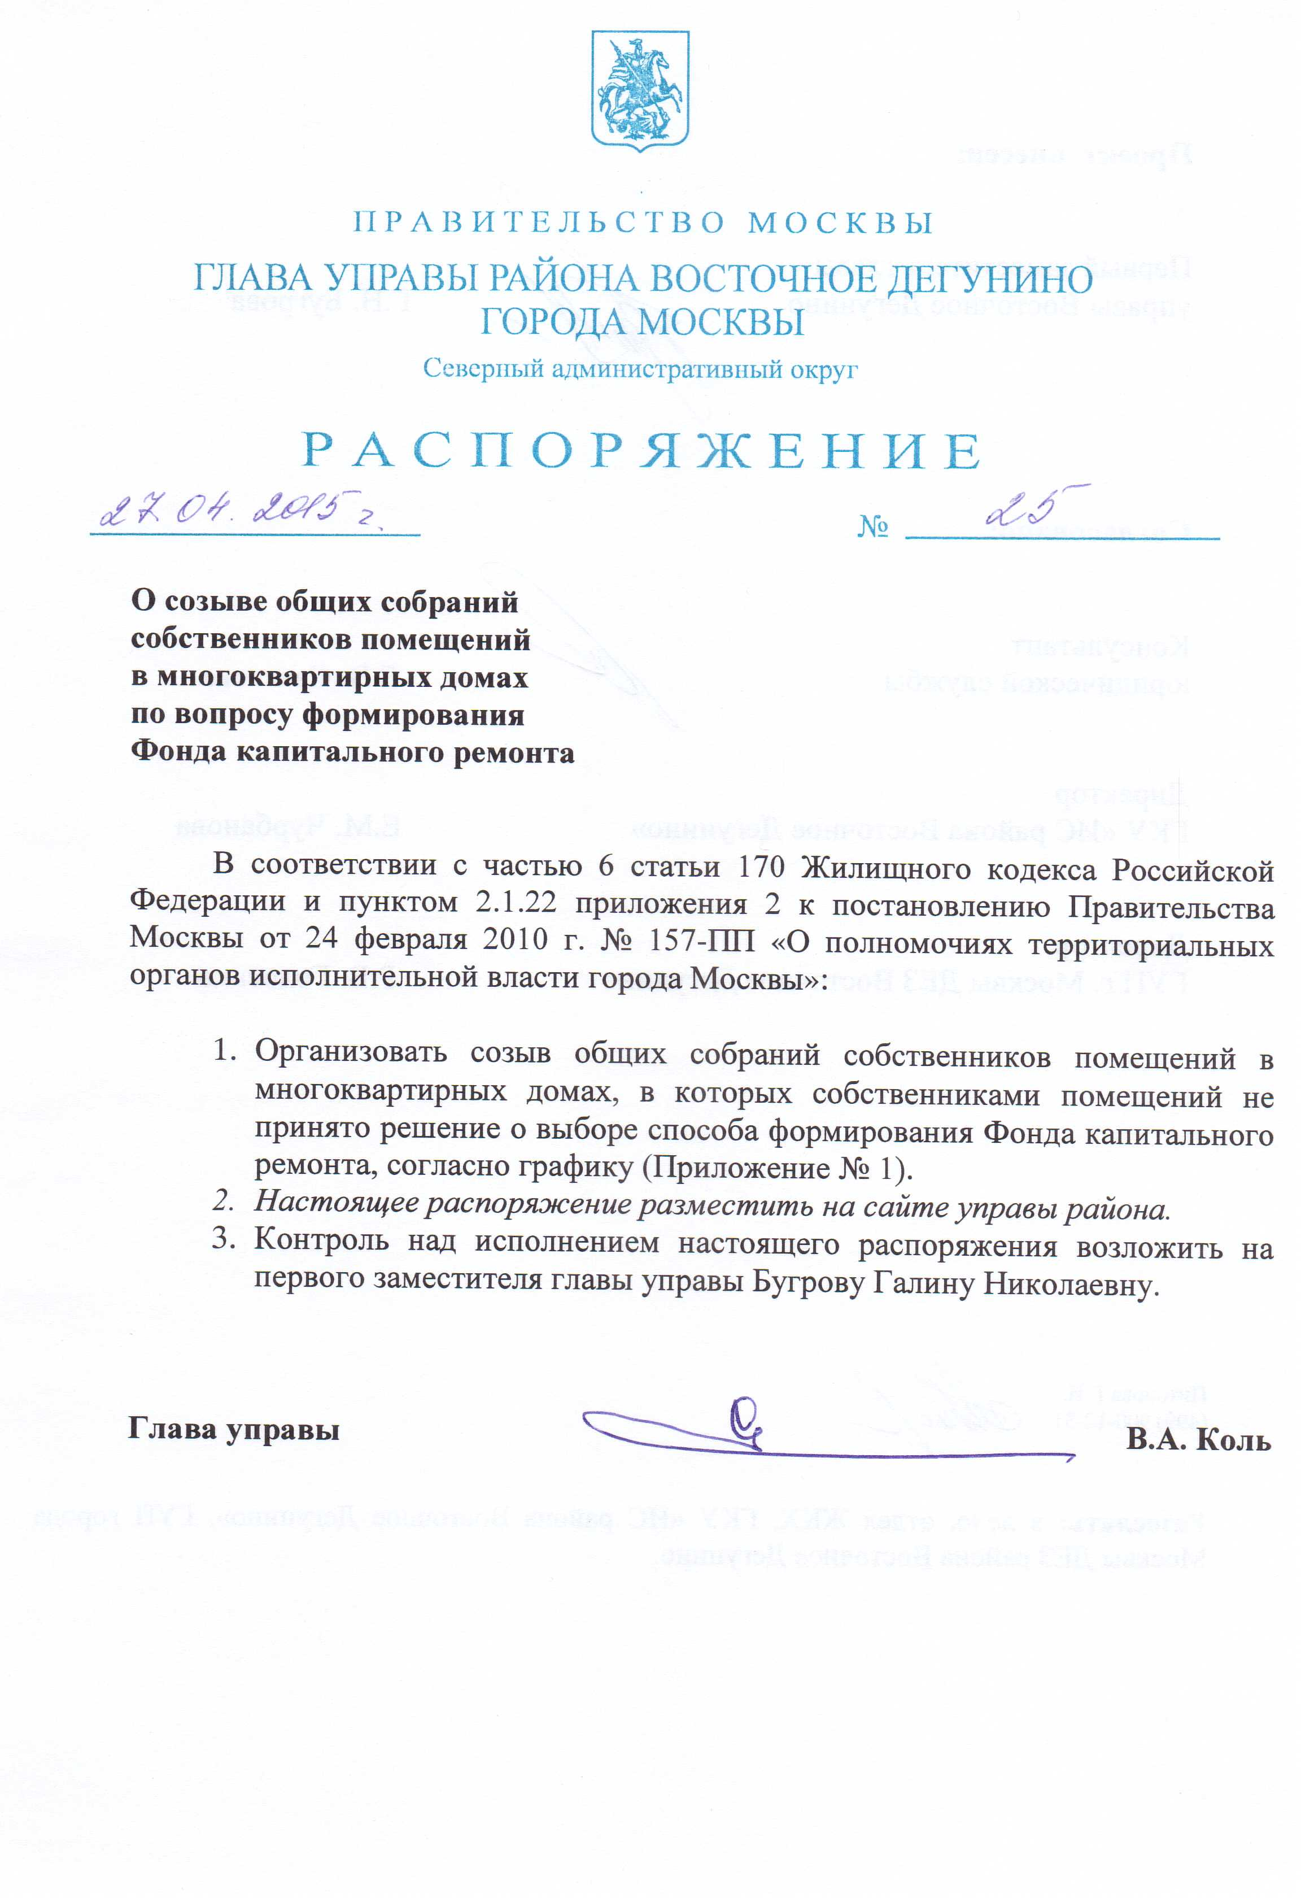

Адрес страницы: http://vost-degunino.mos.ru/overhaul/detail/1801880.html
Управа района Восточное Дегунино города Москвы

